**语音通导模块技术说明**

HTDM2211是华力创通基于自主研发军用基带芯片HTD1001研制的通导一体化模块，模块集成基带芯片、射频芯片、功放、电源管理、存储及外围芯片，具有卫星移动通信话音、短信、数据传输能力，同时具备北斗B1和GPS L1卫星定位功能。

**功能特点**

* + 具备卫通常规工作模式
  + 具备BDS B1、GPS L1卫星定位功能
  + 通导“一体化”通导双向辅助增强功能
  + 对外采用通用MINI_PCIE接口
  + 尺寸：30×50×4.5mm3
  + 应用于手持设备

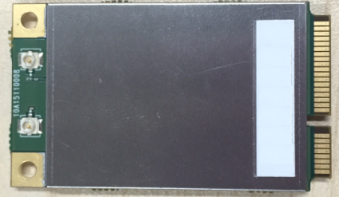

**技术指标**

* + 工作温度:-20℃ ~ +45℃；
  + 存储温度:-30℃ ~ +65℃；
  + 尺寸: 30mm×50mm×4.5mm
  + 工作电压:3.4V~4.2V，额定值为3.7V
  + 话音业务:1.2/2.4/4.0Kbps；
  + 数据业务:1.2/2.4/4.8/9.6Kbps；
  + 短消息:最大消息长度不小于140字符；
  + 接收特性：灵敏度优于-124dBm@2.4k话音；
  + 发射特性：功率优于2W，EVM优于4%;
  + 导航功能：支持BDS-B1、GPS-L1
  + 导航特性：冷启动时间 ≤45S；热启动时间 ≤5S；重捕时间 ≤2S；冷启灵敏度优于-145dBm;

**产品特点**

* + 通用MINI-PCIE接口，满足客户快速开发需求；
  + 采用低功耗射频方案，射频效率高，突发功耗较低；
  + 带发射功率监测，射频输出稳定准确；

**应用领域**

* + 面向以话音和低速数据为主的各类终端；

成本预算：模块成本价格 元